Отчет о работе отрядов мэра МАОУ «СОШ № 87»
Задачи отряда:
- привитие трудовых навыков;
- воспитание уважения к своей малой Родине;
- привитие коммуникативных навыков общения.

Для кого-то - время каникул, а для самых активных - трудовой сезон. Каждый год находятся активисты для работы в отрядах мэра. Вот и лето 2021 года -созданы 3 отряда по 10 человек

С 01.06.2021 по 15.06.2021начали работать 2 отряда мэра от ТОС «Чистопольский».
С первых дней отряд активно включился в работу по благоустройству территории школы - ухаживали за цветочными клумбами, убирали территорию школы, готовили кабинеты к новому учебному году. Ребята работали с удовольствием.

Ведь так приятно будет пройтись по школьному двору, где цветут цветы, чистота и уютные, чистые кабинеты ждут всех 1 сентября.
Нужна ли летняя трудовая практика? Безусловно, нужна. Коллективный труд объединяет, результат вдохновляет.
Поработали в школе и в школьном дворе
И той красоты нет прекрасней нигде:
Здесь труд наш и сердца частица.
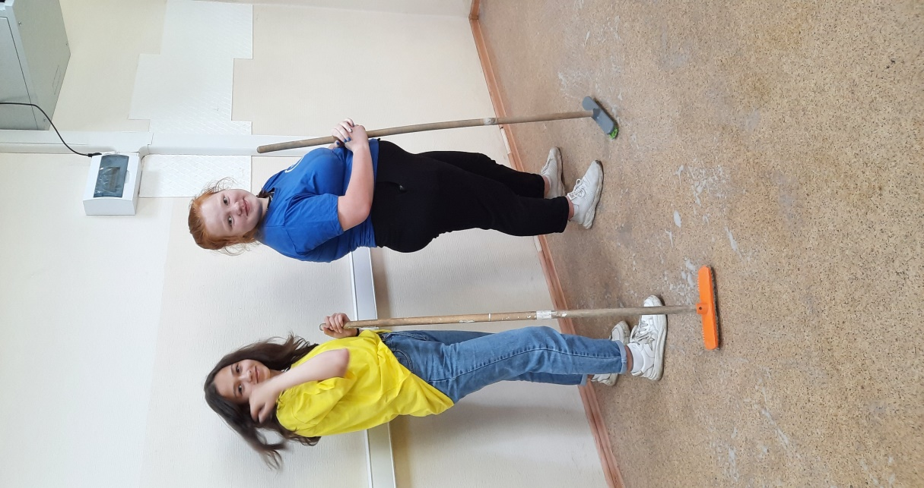
И школа, поверьте, друзья,
- это в детство открытая дверца.
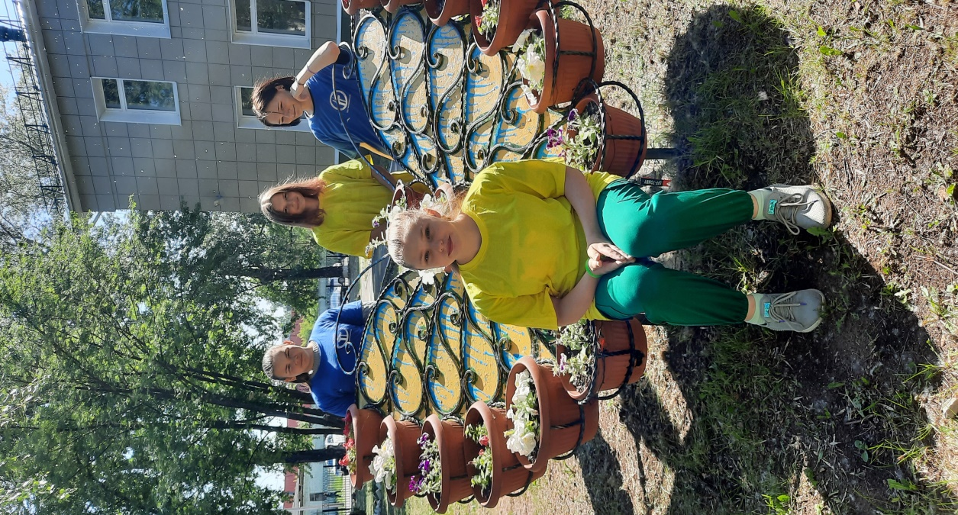
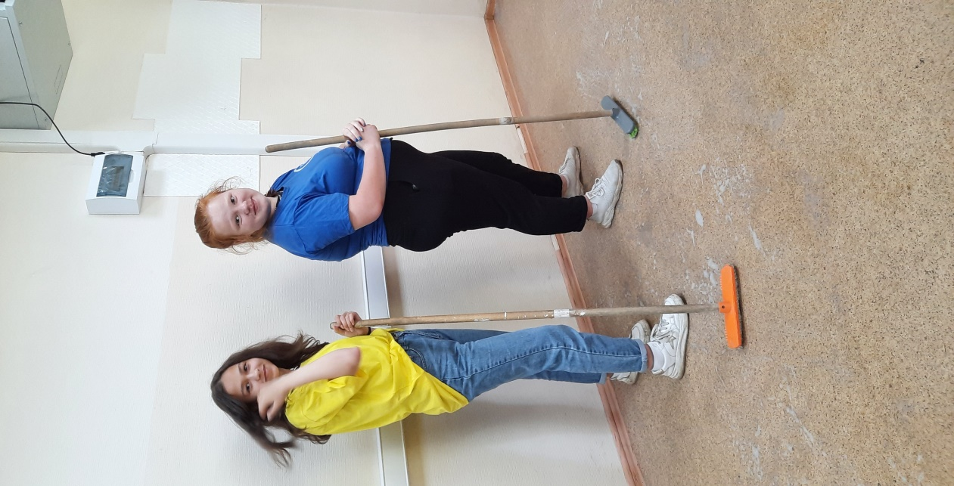

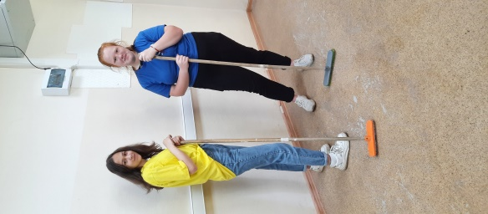
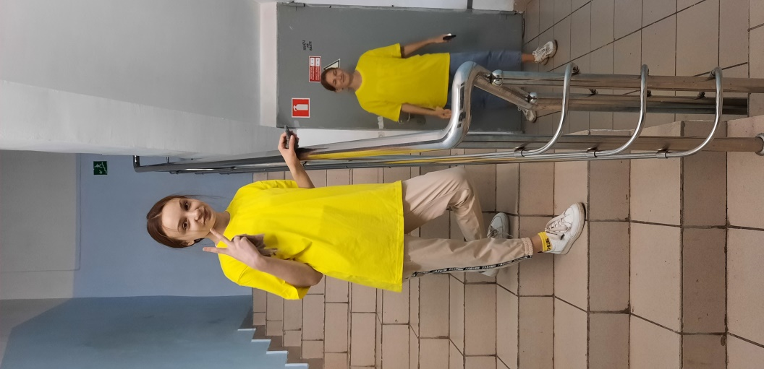
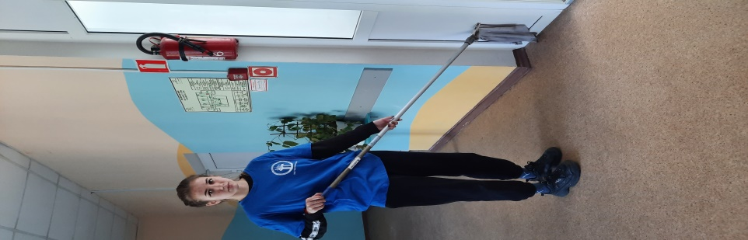

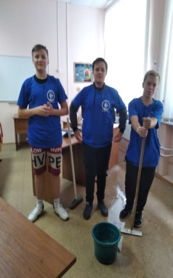

Сияют лестницы, полы
Мы умеем все!!!
Наша бабочка заиграла цветами
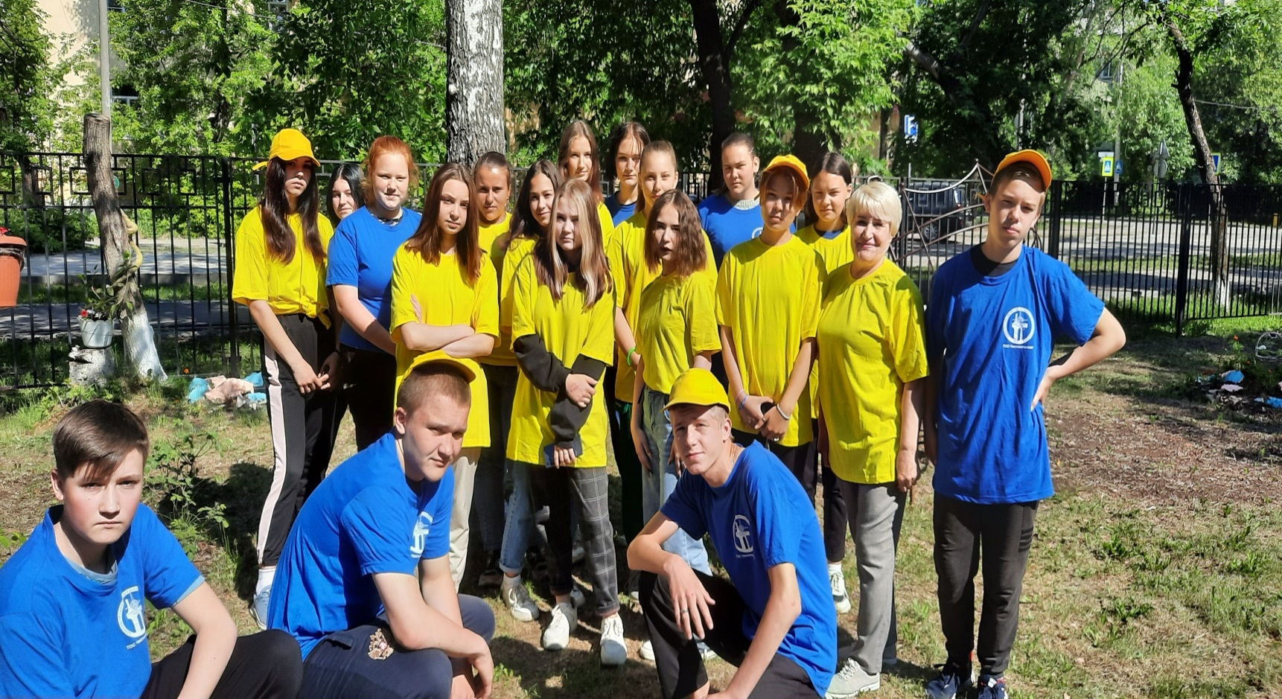
Работа на территории школы
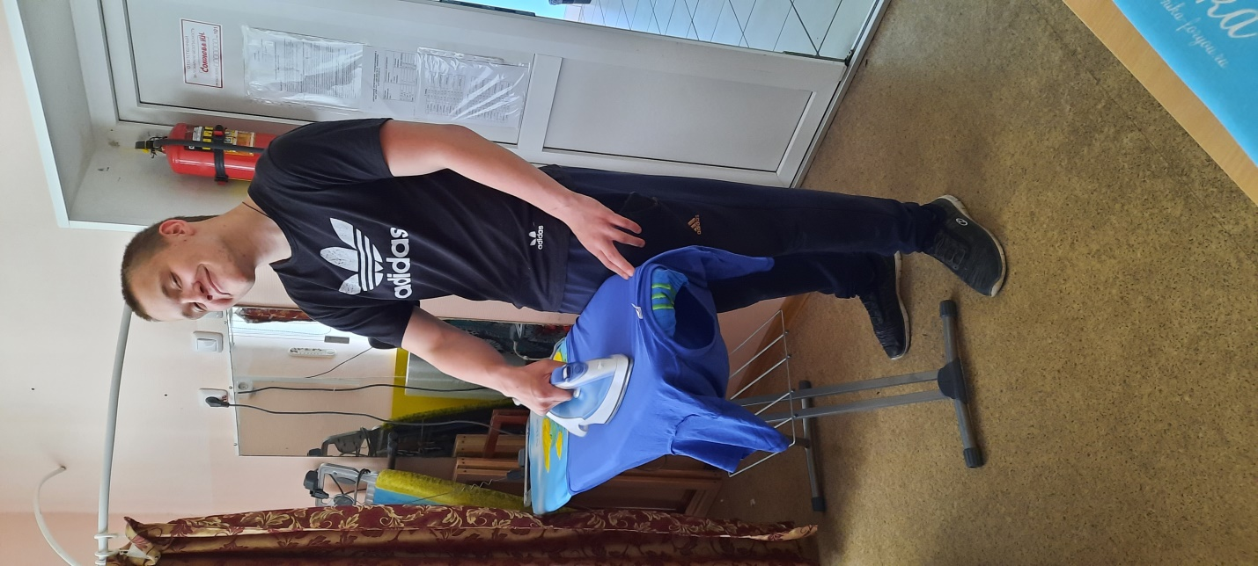
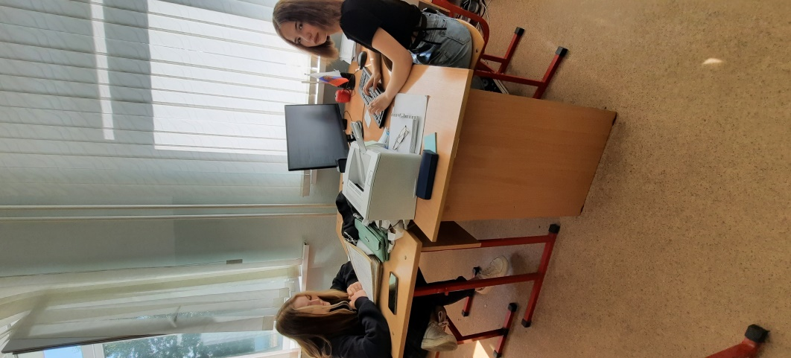
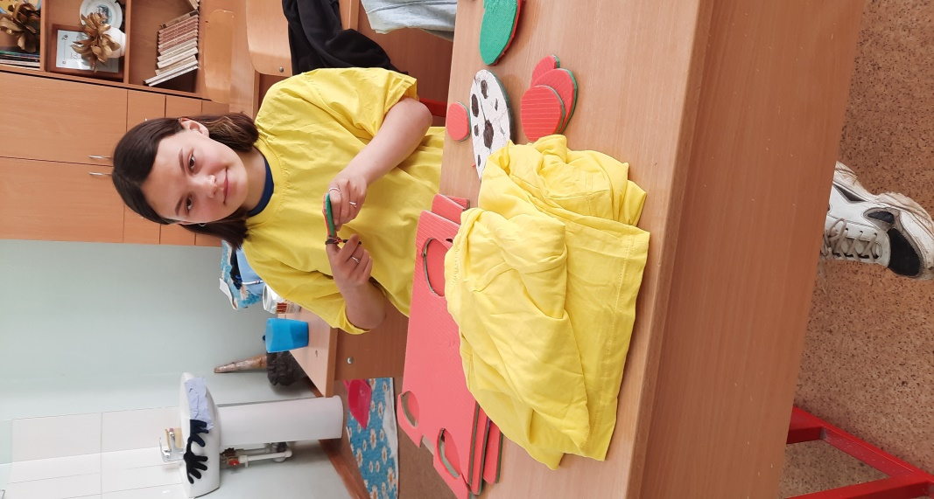

Всем СПАСИБО
Классная команда
Приводим в порядок все списки
Украшения готовим.
Готовимся к фотосессии

